«Единственная красота, которую я знаю, это здоровье »
Генрих Гейне
Целями кураторского часа являются: сформировать представление о здоровье, как одной из главных ценностей человеческой жизни; сформировать у обучающихся сопротивление негативному влиянию социального окружения.
Задачи:
- включение обучающихся в деятельность по сохранению и формированию собственного здоровья; систематизация и обобщение знаний обучающихся о полезных и вредных привычках; формирование у обучающихся правильного представления о здоровье, здоровом образе жизни.
- воспитывать желание заботиться о своём здоровье, вести здоровый образ жизни и пропагандировать его; убедить в том, что здоровье является важным условием для счастливой жизни.
ЛР 9 Соблюдающий и пропагандирующий правила здорового и безопасного образа жизни, спорта; предупреждающий либо преодолевающий зависимости от алкоголя, табака, психоактивных веществ, азартных игр и т.д. Сохраняющий психологическую устойчивость в ситуативно сложных или стремительно меняющихся ситуациях.
Форма проведения: беседа по теме.
Учебно-методическое обеспечение: Презентация о вредных привычках,
видеоролик.

До начала мероприятия подготовлен фон: за спиной преподавателя- выставлены кубки обучающихся ,полученные за призовые места в спортивных соревнованиях, размещены на доске грамоты студентов :Спесивцева Данила, занявшего второе место в Чемпионате Первенства Азии по гиревому спорту и выпускника нашего техникума Сергея Дубровского, который в этом году стал победителем «Русской зимы 2023» в беге на 800 метров.
Ход мероприятия
- Организационный момент (приветствие , проверка обучающихся )
- Материалы кураторского часа (презентация, видеоролик, музыкальное сопровождение и релаксация для глаз).
Преподаватель: Каждому из нас природа подарила бесценный дар – ЖИЗНЬ! Она создала все, чтобы человек был счастлив! Деревья, яркое солнце, чистую воду, плодородную почву. И нас людей – сильных, красивых, разумных.
Да, мир непрост, совсем непрост. Согласны ли вы со мной?
Каждый человек рождается для счастья, и, кажется, нет места в его душе для злого духа и низменного поступка. Но почему же некоторые люди губят свою жизнь?
Сегодня мы проводим кураторский час из цикла «Стиль жизни- здоровье »
он пройдет в форме дискуссии, результате которой мы с вами составим формулу здоровья. Вашему вниманию будет предоставлено несколько сообщений по данной теме. Будьте внимательны!
Итак, начинаем…
Как вы уже поняли, у нас пойдет разговор о здоровье и о здоровом образе жизни. Каждый взрослый человек вам скажет, что здоровье- это величайшая ценность , но почему-то современная молодежь в числе главных ценностей называет деньги, карьеру, любовь, славу, а здоровье ставит на 7-8 место.
Среди социальных норм многие сложились так давно, что нам кажется, они существовали всегда. Действуя определённым образом, ты привыкаешь к последовательности действий, возникает привычка. Говорят: “Привычка – вторая натура”. Хорошо, если эти привычки действительно социальные нормы, но далеко не все привычки полезны. Никто не станет спорить, что вредно читать лёжа, болтать во время еды. Среди вредных привычек есть и более опасные: курение, употребление алкоголя или наркотиков.
“Посеешь привычку – пожнёшь характер” - гласит русская пословица.
Вопросы: Какие вредные привычки преследуют многих людей в жизни? (Курение, пьянство, сквернословие, наркомания)
Просмотр видеоролика «О вредных привычках».
Смысловое обсуждение видеоролика. Ребята , представьте себя на месте царя, какое бы царство вы выбрали для себя ?
Криворот Настя выступит с докладом на тему: «Здоровый образ жизни один из факторов здоровья человека»
Здоровье - бесценное достояние не только каждого человека, но и всего общества. При встречах, расставаниях с близкими и дорогими людьми мы желаем им доброго и крепкого здоровья так как это - основное условие и залог полноценной и счастливой жизни. Здоровье помогает нам выполнять наши планы, успешно решать основные жизненные задачи, преодолевать трудности, а если придется, то и значительные перегрузки. Доброе здоровье, разумно сохраняемое и укрепляемое самим человеком, обеспечивает ему долгую и активную жизнь.
Здоровье зависит от множества факторов. Ныне преобладает мнение, что здоровье человека на 50% определяется образом жизни, на 20% -экологическими, на 20% – биологическими (наследственными) факторами и на 10% – медициной. Следовательно, если человек ведет здоровый образ жизни, то все это предопределяет на 50% высокий уровень его здоровья. И, наоборот, человек, ведущий нездоровый образ жизни, подрывает свое здоровье, обрекает себя на страдания и мучения, преждевременную старость и безрадостную жизнь.
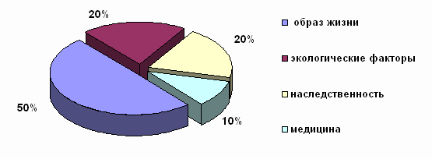
Какой бы совершенной ни была медицина, она не может избавить каждого от всех болезней. Человек – сам творец своего здоровья, за которое надо бороться. С раннего возраста необходимо вести активный образ жизни, закаливаться, заниматься физкультурой и спортом, соблюдать правила личной гигиены, – словом, добиваться разумными путями подлинной гармонии здоровья.
Преподаватель: Спасибо Настя, познавательный доклад.
Ребята, согласны ли вы с данными представленными Анастасией? Или у кого имеются другие данные?
Ребята, вы, наверное, обратили внимание на оформление нашего кабинета, где размещены фото и награды наших студентов прославивших техникум (Спесивцев Данила и Дубровский Сергей) один из них сегодня у нас в гостях - студент 4 курса 1 ЗТ группы Спесивцев Данила, который всю свою, осознанную жизнь занимается гиревым спортом, который в апреле этого года занял второе место на Чемпионате Первенства Азии, расскажет о своем здоровом образе жизни и личных успехах.
Выступление Данила.
Преподаватель:- ребят, задавайте интересующие вас вопросы ( есть ли у Данила друзья, которые выпивают, курят? Как он к этому относится.) Давайте скажем Данилу спасибо, пожелаем ему побед и успехов в дальнейших соревнованиях.
Ну что мальчишки? У вас не возникло желание начать заниматься спортом? Начать с сегодняшнего дня ( ответы обучающихся)
Релаксация для глаз на фоне музыкального сопровождения.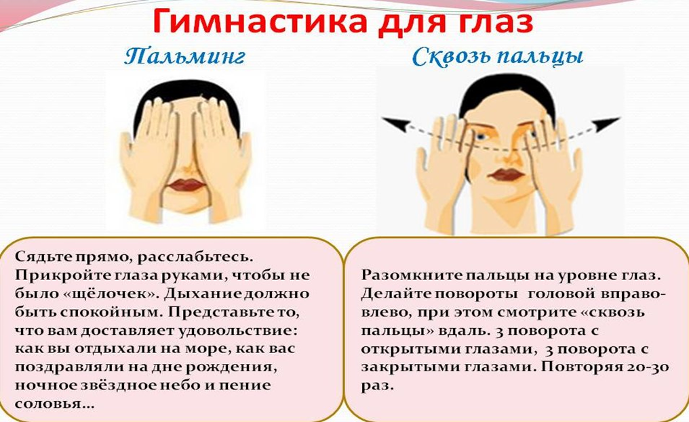
Преподаватель: перед нашим занятием я попросила вас подумать ,что для вас включается в понятие здоровый образ жизни? – хочу послушать ваши ответы (Костя, Карина, Яна, Ваня, Миша, Настя Шведова).
Здоровый образ жизни включает в себя следующие основные элементы:
- рациональный режим труда и отдыха,
- отсутствие вредных привычек,
- оптимальный двигательный режим,
- закаливание,
- личную гигиену,
- рациональное питание.
Кто из вас соблюдает режим дня ? Поднимите руку, а кто имеет вредную привычку- курение.
Катя Дронова расскажет о вреде курения «Курить здоровью вредить»
Курение - одна из глобальных угроз здоровью и благополучию населения планеты. Ежегодно от связанных с курением болезней умирают более 5 миллионов человек. Каждые восемь секунд в мире преждевременно умирает курильщик.
В табачном дыме содержится более 4000 химических соединений, из них более 40 особо опасны, так как вызывают рак, а так же несколько сотен ядов: никотин, бензапирен, цианид, мышьяк, формальдегид, углекислый газ, окись углерода, синильную кислоту и т.д. В сигаретном дыме присутствуют радиоактивные вещества: полоний, свинец, висмут. Никотин по своей ядовитости равен синильной кислоте.
Статистические исследования показали, что у курящих людей часто встречаются раковые опухали и других органов - пищевода, желудка, гортани, почек. У курящих не редко возникает рак нижней губы в следствии канцерогенного действия экстракта, скапливающегося в мундштуке трубки.
Очень часто курение ведет к развитию хронического бронхита, сопровождающегося постоянным кашлем и неприятным запахом изо рта. В результате хронического воспаления бронхи расширяются, образуются бронхоэктазы с тяжёлыми последствиями - пневмосклерозом, эмфиземой легких, с так называемым легочным сердцем, ведущему к недостаточности кровообращения. Это и определяет внешний вид заядлого курильщика: хриплый голос, одутловатое лицо, одышка.

Результаты анонимного опроса о распространенности курения среди студентов показали, что курят 42% (57) , не курят 57% (76), на опрос ответили 133 студентов нашего техникума до проведения декады ЗОЖ. Процент курящих студентов будет уменьшаться, так как планомерно ведется работа по профилактике табакокурения. Планирую провести анонимный опрос в конце учебного года и сравнить.

Сделай правильный выбор.
Прекращение курения приносит огромную и немалую пользу для здоровья человека любого возраста. Это касается и тех, у кого уже есть болезни, связанные с курением, и тех, у кого таких болезней нет. Бывшие курильщики живут дольше, чем те, кто продолжает курить. Не меньший вред приносит и пассивное курение – когда некурящий вынужден дышать табачным дымом. При курении в воздух выбрасывается полоний, радиоактивный свинец и висмут, отравляющие воздух, которым дышат окружающие. Брошенные где попало, окурки засоряют нашу среду. А 20% пожаров происходит от не затушенной сигареты.
Было принято немало законов, ограничивающих курение в общественных местах, запрет на рекламу табачных изделий. Антитабачная служба в Великобритании добилась постановления, согласно которому некурящий сотрудник вправе потребовать от курящих коллег компенсации в 25 тыс. долларов. В Норвегии запрещено курить везде, кроме собственного дома и автомашины. В Японии и Финляндии медицинская деятельность считается несовместимой с курением.
Надеемся, что полученная информация заставит кого-то задуматься или вообще расстаться с пагубной привычкой.( спасибо Катя за познавательный доклад).
Преподаватель :Ну что? Бросаем курить? Начинаем заботиться о нашей планете и здоровье окружающих и своем тоже ? Что мы можем с вами пожелать тем кто решил бросить курить.
О наркомании нам расскажет Асташкин Константин.
Наркомания поражает молодых людей всех слоёв общества. В борьбе с ней много трудностей, одна из главных – психология. Хочется казаться взрослым, «крутым», чтобы его не считали слабаком, «маменькиным сынком». Стать изгоем в компании – страшнее для него нет наказания. Что ему лекции о вреде наркотиков? Проблемы будут завтра, а он живёт сегодня. Употребить наркотики человек может из любопытства, от одиночества, скуки, из чувства бунтарства, самоутверждения и т. д. Каждый считает, что он сильный и у него привыкание к «дозе» не произойдёт. Первый шаг чаще всего ведёт к пропасти…
Преподаватель : большое спасибо ,Костя !
Игра «Да, нет, не знаю»
Куратор
1. Согласны ли вы, что зарядка - это источник бодрости и здоровья? (Да.)
2. Верно ли, что жвачка сохраняет зубы? (Нет.)
3. Верно ли, что от курения ежегодно погибает более 10 ООО человек? (Да.)
4. Верно ли, что морковь замедляет процесс старения организма? (Да.)
5. Правда ли, что есть безвредные наркотики? (Нет.)
6. Отказаться от курения легко? (Нет.)
7. Правда ли, что большинство людей не курит? (Да.)
8. Правда ли, что недостаток солнца вызывает депрессию? (Да.)
9. Правда ли, что летом можно запастись витаминами на целый год? (Нет.)
10. Правда ли, что сладкие напитки входят в пятерку самых вредных продуктов питания? (Да.)
11. Правда ли, что минута смеха равна 45 минутам пассивного отдыха? (Да.)
12. Согласны ли вы, что стресс полезен для здоровья? (Нет.)
13. Согласны ли вы, что картофельные чипсы полезны для здоровья? (Нет.)
14. Верно ли, что можно стать наркоманом от одного укола? (Да.)
Если ответов «Да» больше всех остальных то вы отлично разбираетесь ,что такое здоровый образ жизни.
О рациональном питании нам расскажет Бугаев Сергей (он у нас сторонник дробного питания за 8 месяцев он похудел на 56 кг)
Пища — это энергетический и строительный материал для нашего тела. Чтобы человек был здоровым, на многие годы сохранил активность, творческую работоспособность, он должен получать достаточное количество необходимых веществ и к тому же в определенных, благоприятных для организма пропорциях.
Питание должно быть разнообразным. Пищевые продукты представляют собой сложную смесь различных веществ. Однако в природе нет ни одного продукта, который мог бы удовлетворить все потребности организма в пищевых веществах. Поэтому важно ежедневно подбирать по составу такие продукты, которые обеспечивали бы организм всеми необходимыми веществами.
Надо соблюдать режим питания. Для организма человека далеко не безразлично, съедается пища в два или четыре приема. Как очень редкое, так и слишком частое, многоразовое питание нерациональны.
Преподаватель : Спасибо Сергей, очень интересно было послушать.

Как было сказано выше, здоровый образ жизни – очень ёмкое понятие. Основные компоненты его: соблюдение гигиенических норм и правил, режим учёбы, труда, отдыха, питания, оптимальный двигательный режим, отсутствие вредных привычек и пристрастий, самодисциплина.
Другая сторона здорового образа жизни – повышение общей культуры человека, формирование социально-полезных и значимых потребностей, ценностных ориентаций.
Сколько написано книг, стихов, песен, картин о красоте окружающего нас мира! Не ленись замечать эту красоту, удивляться ей на каждом шагу. Как много в мире интересных занятий, которые могут заполнить и скрасить твой досуг или стать делом всей жизни! Не ленись уловить этот интерес и развить его в себе. Дурные привычки и пристрастия появляются тогда, когда свободное время не заполнено содержательными занятиями.
А занятия могут быть самыми разнообразными, в соответствии со склонностями человека. Часто их называют увлечениями (хобби):
- физкультура и спорт
- туризм, походы
- техническое творчество (кружки, студии)
- фотография, кинолюбительство
- занятие искусством (музыко1, живописью и др.)
- посещение театров, концертов, музеев
- коллекционирование (известно более 700 его видов)
- наконец, чтение, одно из самых содержательных и доступных занятий в свободное время, развивающее ум и душу молодого человека.
В клубах, объединениях, секциях, кружках по интересам молодые могут найти себя, развить свои способности и таланты. Здесь они могут общаться друг с другом, найти друзей и единомышленников.
На прошлом кураторском часе вам было дано задание выбрать даты календаря относящиеся к ЗОЖ, и сейчас мы проведем викторину, я буду называть дату или название дня, а вы мне ответы
Страницы календаря
7 апреля – Всемирный день здоровья
31 мая – Всемирный день борьбы с курением
26 июня – Международный день борьбы с наркоманией
27 сентября – Всемирный день туризма
15 ноября – Всемирный день отказа от курения
1 декабря – Всемирный день борьбы со СПИДом
Рефлексия
И так……. Какой же результат мы с вами сегодня получили?
Что мы должны делать, чтобы быть здоровыми ?
Давайте придумаем свою формулу здоровья.
На слайде написано слово здоровье, давайте мы его расшифруем и узнаем, из чего же оно складывается?
З - закалка
Д - диета
О - отдых
Р - режим дня
О - отказ от вредных привычек
В – витамины, велосипед, водные процедуры
Ь-
Е - ежедневные пробежки
Здоровье = (режим дня + правильное питание) × хороший отдых — вредные привычки.
Считаете ли вы полезным сегодняшнее занятие
У кого-то может появилось желание, задуматься о своем здоровье, отказаться о вредных привычек и заняться спортом.
«СМСка»
Нет ничего дороже Здоровья, будете ли Вы здоровы, зависит от каждого из Вас. Давайте сейчас отправим в нашем с вами чате СМС - сообщение с пожеланием что вы начнете делать для того чтобы быть здоровыми «Будем делать хорошо и не будем плохо».
На этом наше занятие окончено. Спасибо за вашу активность и любознательность!

